**DiabPro - alat za generiranje jelovnika prilagođenih dijabetičarima**

**Specifikacija funkcionalnosti**

**Verzija: 1.1**

**12.05.2019.**

# Povijest verzija

|  |  |  |  |
| --- | --- | --- | --- |
| **Verzija** | **Datum** | **Autor** | **Komentar** |
| **1.0** | 06.05.2019. | Tomislav Kućar | Inicijalna specifikacija |
| **1.1** | 12.05.2019. | Tomislav Kućar | Nadopuna |
|  |  |  |  |

# Ovjera dokumenta

|  |  |  |  |  |
| --- | --- | --- | --- | --- |
| **Ime** | **Uloga** | **Tvrtka** | **Datum** | **Potpis** |
| **Tomislav Kućar** | Voditelj projekta | Developer d.o.o. |  |  |
| **Mirjana Krajcar** | Naručitelj | DiabPro d.o.o. |  |  |

**Sadržaj**

Povijest verzija 2

Ovjera dokumenta 2

Uvod 4

Opseg projekta 4

Pojmovi 4

Opis korisnika 4

Ograde 4

Pretpostavke i ovisnosti 5

Popis zahtjeva 5

Zahtjevi vezani za funkcionalnost – admin site 5

Funkcionalnost 1 5

Funkcionalnost 2: Kalorijska vrijednost namirnice se može izražavati u proizvoljnom broju mjernih jedinica 5

Funkcionalnost 3: Namirnica je točno jednog tipa namirnice 5

Funkcionalnost 4 5

Funkcionalnost 5 6

Funkcionalnost 6: tipovi namirnica 6

Funkcionalnost 7: Razine fizičke aktivnosti 6

Funkcionalnost 8: ugrađeni podatci sustava 6

Zahtjevi vezani za funkcionalnost – javni site 7

Funkcionalnost 1 7

Funkcionalnost 3 7

Funkcionalnost 4 8

Zahtjevi vezani za funkcionalnost - Dijagram baze 8

Zahtjevi vezani za karakteristike 9

Opis sučelja 9

# Uvod

Alat koji pomaže osmisliti sto osoba sa dijabetesom može pojesti u pojedinom obroku i u kojoj količini.

Za dizajn i implementaciju navedenog rješenja Naručitelj će koristi usluge tvrtke Developer d.o.o. (dalje u tekstu Razvijatelj).

# Opseg projekta

Ovim projektom su obuhvaćene aktivnosti vezane uz Razvijatelja:

* Prikupljanje svih potrebnih informacija od strane Naručitelja vezanih uz zahtjeve funkcionalnosti aplikacije
* Tehnički i vizualni dizajn sustava
* Implementacija aplikacije

Aktivnosti vezane uz Naručitelja koje su obuhvaćene ovim projektom:

* Pravovremeno dostaviti sve potrebne informacije vezane uz zahtjeve prema aplikaciji.
* Osigurati sve potrebne licence za korištenje softvera, odnosno ugovore vezane uz uslugu smještaja aplikacije (hosting usluga).

Aktivnosti koje nisu u opsegu projekta:

* Korisnička podrška

# Pojmovi

1. Posjetitelj – Osoba koja nema korisnički račun na sustavu
2. Korisnik – Osoba koja ima korisnički račun na sustavu
3. Administrator – Jedinstveni račun koji upravlja sustavom

# Opis korisnika

Posjetitelji su korisnici javnog site-a koji nisu prijavljeni u sustav. Korisnici javnog site-a su osobe sa dijabetesom koje posjeduju racun na aplikaciji i prijavljene su u sustav. Administrator site-a je jedan unaprijed definiran klijent sa administratorskim pravima, koji pristupa admin site-u.

# Ograde

Projektom je ugovorena izrada samo web aplikacije (javni + admin site). Ovim projektom neće biti izveden nikakav drugi oblik aplikacije (desktop ili native mobilna aplikacija).

# Pretpostavke i ovisnosti

Aplikacija treba biti dostupna preko Interneta svim posjetiteljima.

Samo administrator može mijenjati liste naziva obroka, mjernih jedinica, dozvoljenih kombinacija obroka, tipova namirnica i dijabetesa, spola i razine fizičke aktivnosti.

# Popis zahtjeva

## Zahtjevi vezani za funkcionalnost – admin site

### Funkcionalnost 1

|  |  |
| --- | --- |
| **Osnovni podaci o Use caseu** | |
| **Rbr.** | 1 |
| **Naslov** | Pregledavanje, unos, ažuriranje i brisanje liste namirnica |
| **Učestalost** | Mjesečno |
| **Sudionici** | Administrator |
| **Preduvjeti** | Potreba za promjenom liste namirnica |

|  |  |  |
| --- | --- | --- |
| **Osnovni tok događaja (uspješni scenarij)** | | |
| **Korak** | **Akcije korisnika** | **Akcije sustava** |
| **1** | Prijava administratora | Autorizacija administratora |
| **2** | Promjena liste namirnica | Spremanje promjena |

|  |
| --- |
| **Rezultat na kraju procesa** |
| Promijenjena lista namirnica |

### Funkcionalnost 2: Kalorijska vrijednost namirnice se može izražavati u proizvoljnom broju mjernih jedinica

### Funkcionalnost 3: Namirnica je točno jednog tipa namirnice

### Funkcionalnost 4

|  |  |
| --- | --- |
| **Osnovni podaci o Use caseu** | |
| **Rbr.** | 4 |
| **Naslov** | Administrator ureduje listu naziva obroka |
| **Učestalost** | Mjesečno |
| **Sudionici** | Administrator |
| **Preduvjeti** | Potreba za promjenom liste obroka |

|  |  |  |
| --- | --- | --- |
| **Osnovni tok događaja (uspješni scenarij)** | | |
| **Korak** | **Akcije korisnika** | **Akcije sustava** |
| **1** | Prijava administratora | Autorizacija administratora |
| **2** | Promjena liste obroka | Spremanje promjena |

|  |
| --- |
| **Rezultat na kraju procesa** |
| Promijenjena lista obroka |

### Funkcionalnost 5

|  |  |
| --- | --- |
| **Osnovni podaci o Use caseu** | |
| **Rbr.** | 5 |
| **Naslov** | Administrator ureduje listu mjernih jedinica |
| **Učestalost** | Mjesečno |
| **Sudionici** | Administrator |
| **Preduvjeti** | Potreba za promjenom liste namirnica |

|  |  |  |
| --- | --- | --- |
| **Osnovni tok događaja (uspješni scenarij)** | | |
| **Korak** | **Akcije korisnika** | **Akcije sustava** |
| **1** | Prijava administratora | Autorizacija administratora |
| **2** | Promjena liste namirnica | Spremanje promjena |

|  |
| --- |
| **Rezultat na kraju procesa** |
| Promijenjena lista mjernih jedinica |

### Funkcionalnost 6: tipovi namirnica

1. Bjelančevine – hrana bogata pretežno bjelančevinama
2. Ugljikohidrati – hrana bogata ugljikohidratima
3. Masti – hrana bogata mastima

### Funkcionalnost 7: Razine fizičke aktivnosti

1. slaba aktivnost – posao na kojem se sjedi, slabo kretanje
2. umjerena aktivnost - minimalna tjelovježba, srednje aktivan posao
3. intenzivna aktivnost – izrazito aktivan fizički posao, intenzivna tjelovježba

### Funkcionalnost 8: ugrađeni podatci sustava

Sustav koristi određene ugrađene podatke za koje nije potrebna opcija ažuriranja.

To su tipovi namirnica, spol (m/z), tip dijabetesa (1/2), te razine fizičke aktivnosti (slaba aktivnost, umjerena aktivnost, intenzivna aktivnost).

## Zahtjevi vezani za funkcionalnost – javni site

### Funkcionalnost 1

|  |  |
| --- | --- |
| **Osnovni podaci o Use caseu** | |
| **Rbr.** | 1 |
| **Naslov** | Neprijavljeni korisnik vidi isključivo početnu stranicu |
| **Učestalost** | Dnevno |
| **Sudionici** | Korisnik (posjetitelj) |
| **Preduvjeti** | Korisnik nije ulogiran |

|  |  |  |
| --- | --- | --- |
| **Osnovni tok događaja (uspješni scenarij)** | | |
| **Korak** | **Akcije korisnika** | **Akcije sustava** |
| **1** | Otvaranje stranice | Provjera dali je korisnik prijavljen te serviranje početne stranice |

|  |
| --- |
| **Rezultat na kraju procesa** |
| Korisnik vidi početnu stranicu sa login i register opcijama |

**Funkcionalnost 2 - Formula za izračun dnevne potrebe energije u kcal**

Formula: {(10 * tezina u kg) + (6,25 * visina u cm) - (5 * starost u godinama) + f_spol} * f_aktivnost * f_tip_dijabetesa

Faktor spola

* Za žene: f_spol = -161
* Za muškarce: f_spol = +5

Faktor fizicke aktivnosti

* Za slabu aktivnost: f_aktivnost = 1,2
* Za umjerenu aktivnost: f_aktivnost = 1,375
* Za intezivnu aktivnost: f_aktivnost = 1,5

Faktor tipa dijabetesa

* Za tip dijabetesa 1: f_tip_dijabetesa = 0,99
* Za tip dijabetesa 2: f_tip_dijabetesa = 0,98

### Funkcionalnost 3

|  |  |
| --- | --- |
| **Osnovni podaci o Use caseu** | |
| **Rbr.** | 3 |
| **Naslov** | Prijavljeni korisnik javnog site-a pregledava jelovnike |
| **Učestalost** | Dnevno |
| **Sudionici** | Korisnik |
| **Preduvjeti** | Postojanje jelovnika |

|  |  |  |
| --- | --- | --- |
| **Osnovni tok događaja (uspješni scenarij)** | | |
| **Korak** | **Akcije korisnika** | **Akcije sustava** |
| **1** | Prijava u sustav | Autorizacija korisnika |
| **2** | Pregledavanje jelovnika | Posluživanje podataka |

|  |
| --- |
| **Rezultat na kraju procesa** |
| Korisnik pregledava postojeće jelovnike |

### Funkcionalnost 4

|  |  |
| --- | --- |
| **Osnovni podaci o Use caseu** | |
| **Rbr.** | 4 |
| **Naslov** | Prijavljeni korisnik javnog site-a generira novi jelovnik |
| **Učestalost** | Tjedno |
| **Sudionici** | Korisnik |
| **Preduvjeti** | - |

|  |  |  |
| --- | --- | --- |
| **Osnovni tok događaja (uspješni scenarij)** | | |
| **Korak** | **Akcije korisnika** | **Akcije sustava** |
| **1** | Prijava u sustav | Autorizacija korisnika |
| **2** | Generiranje jelovnika | Generiranje podataka |
| **3** | Prihvaćanje | Spremanje podataka |

|  |  |  |
| --- | --- | --- |
| **Osnovni tok događaja (uspješni scenarij)** | | |
| **Korak** | **Akcije korisnika** | **Akcije sustava** |
| **1** | Prijava u sustav | Autorizacija korisnika |
| **2** | Generiranje jelovnika | Generiranje podataka |
| **3** | Daljnja izmjena | Izmjena podataka |
| **4** | Prihvaćanje | Spremanje podataka |

|  |  |  |
| --- | --- | --- |
| **Osnovni tok događaja (uspješni scenarij)** | | |
| **Korak** | **Akcije korisnika** | **Akcije sustava** |
| **1** | Prijava u sustav | Autorizacija korisnika |
| **2** | Generiranje jelovnika | Generiranje podataka |
| **3** | Odustajanje od jelovnika | Odbacivanje podataka |

|  |
| --- |
| **Rezultat na kraju procesa** |
| Korisnik dodao novi jelovnik |

## Zahtjevi vezani za funkcionalnost - Dijagram baze

+ Mjerne jedinice

+ Namirnice (namirnice + mjer.jed.)

Tipovi_namirnica

+ Nazivi_obroka

Spol

Razina_fizicke_akivnosti

Tip_dijabetesa

+ Korisnici

+ Kombinacije_obroka

+ Jelovnici

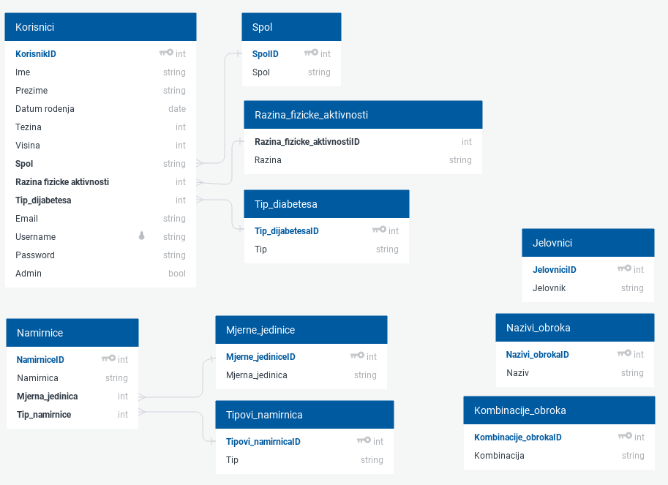

## Zahtjevi vezani za karakteristike

Obzirom da nema posebnih uvjeta prema aplikaciji od strane implementiranih internih i vanjskih standarda kao niti zakonskih regulativa i propisa zahtjevi vezani uz karakteristike aplikacije su:

* Koristiti će se C# programski jezik, a baza podataka će biti smještana na Microsoft SQL Server sustavu za upravljanje relacijskim bazama podataka.
* Admin site biti će implementiran pomoću web forms tehnologije
* Javni client site biti će implementiran pomoću mvc tehnologije

# Opis sučelja

Posjetitelj javnog site-a (neprijavljeni korisnik) vidi stranicu na kojoj se može logirati ili registrirati.

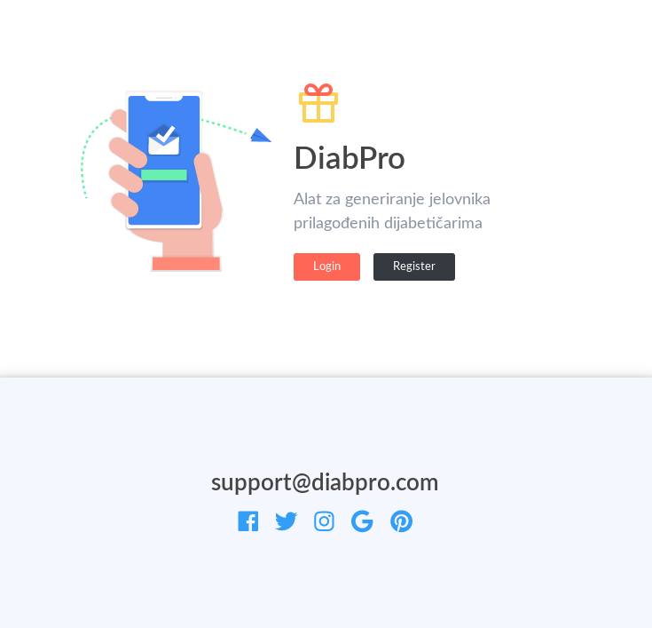

Administrator nakon prijave ima mogućnost promijeniti jezik u En ili Hr te odjaviti se. Prikazuje mu se ekran sa popisom korisnika koje može izvesti u csv.

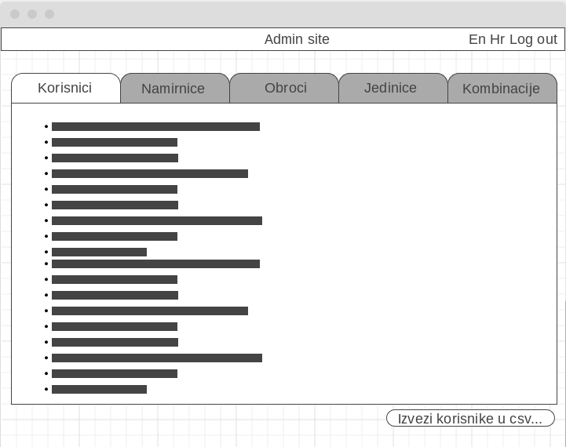

Administrator može pregledavati, unositi, ažurirati, brisati listu namirnica:

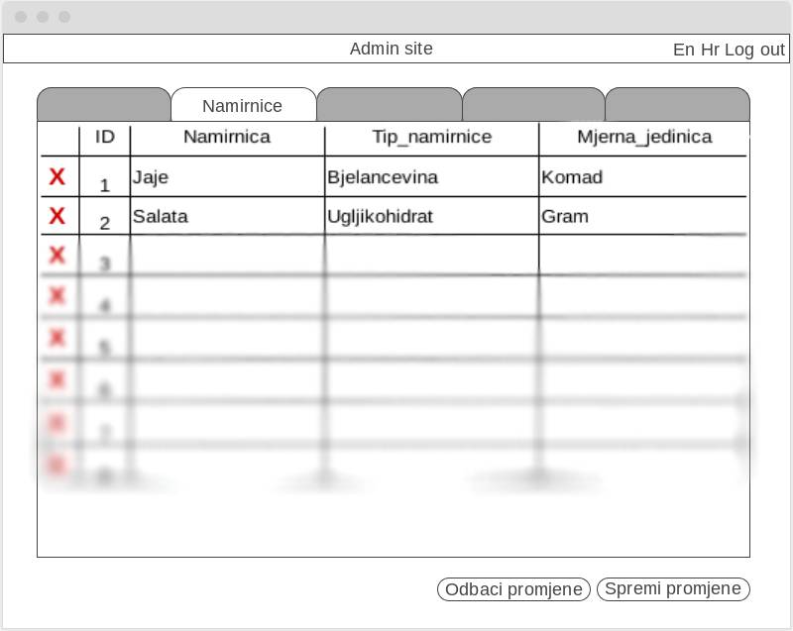

Nadalje, administrator može pregledavati, unositi, ažurirati, brisati listu naziva obroka:

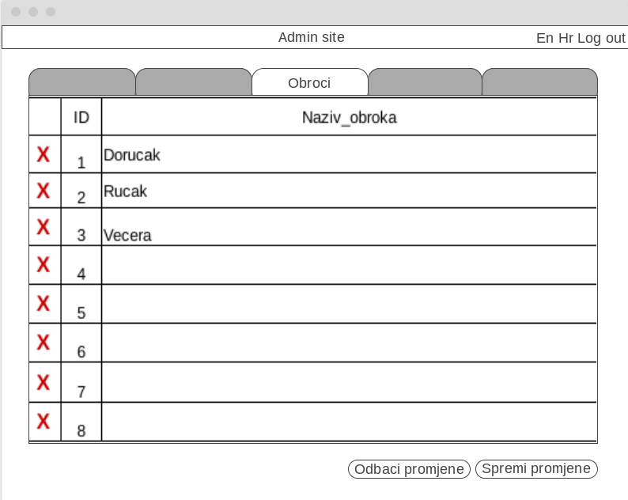

Takoder administrator moze pregledavati, unositi, ažurirati, brisati listu mjernih jedinica:

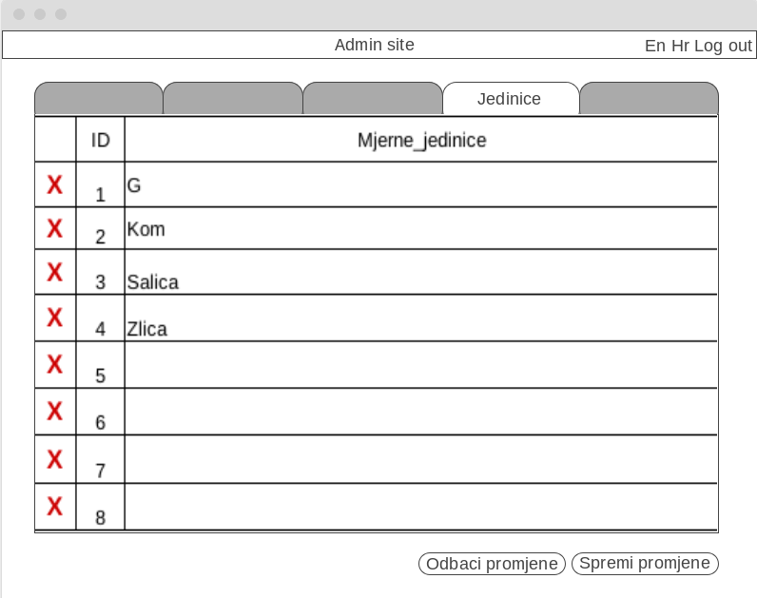

Naposlijetku, administrator moze pregledavati, unositi, ažurirati, brisati listu dozvoljenih kombinacija obroka.

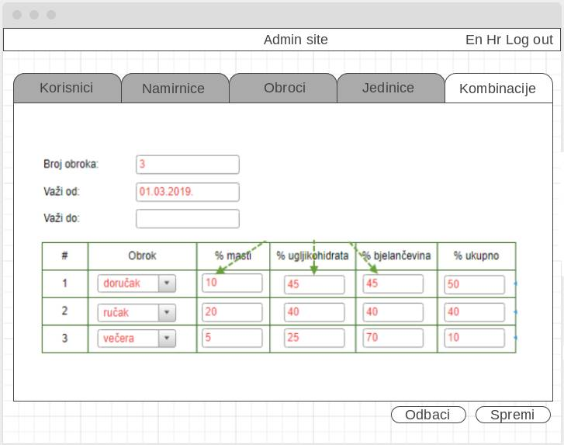

Korisnici se prvotno moraju registrirati kroz opsežnu formu:

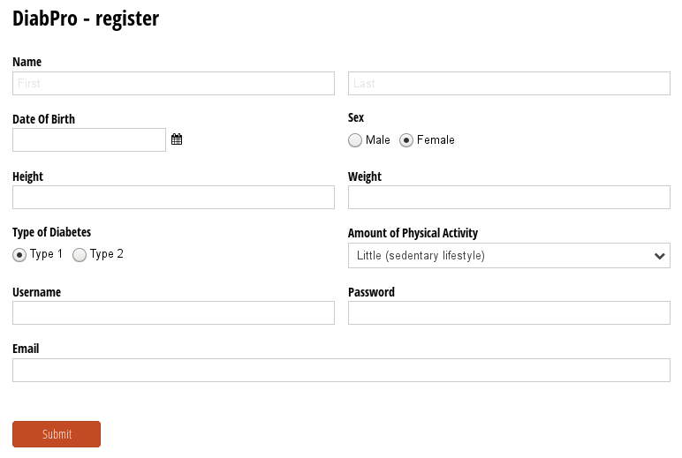

Korisnici nakon toga imaju opciju pregledavati jelovnike:

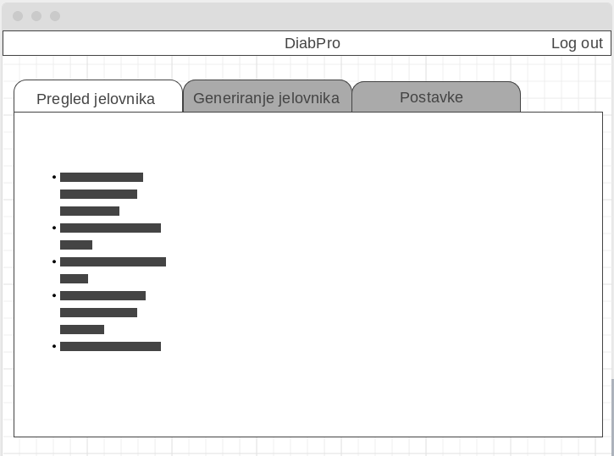

Ili ih generirati:

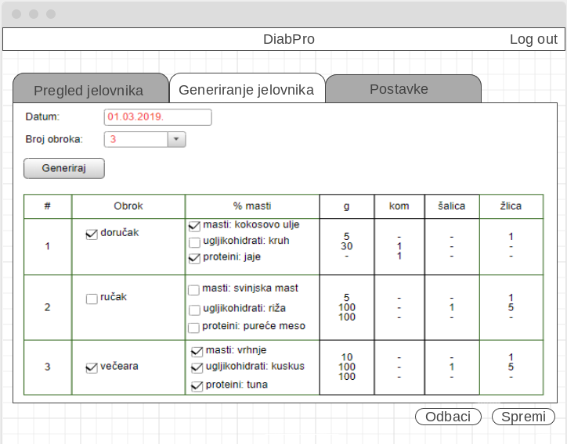

Korisnik svoje informacije može promijeniti na stranici postavke. Po završetku rada može se odjaviti iz aplikacije pomoću Log out opcije.